Практична робота №4
Тема: Створення, збереження, запуск проекту за заданим зразком.
Мета: Сформувати практичні навички створення, збереження, запуску проекту в середовищі програмування Lazarus.
Хід роботи
- Відкрити середовище програмування Lazarus.
- Зберегти проект, виконавши команду File/Save Project As… У діалоговому вікні, що відкриється створити папку під своїм прізвищем, у ній зберегти проект, задавши йому назву Praktika4.
- Присвоїти формі назву «Програма обчислення середнього арифметичного трьох чисел», ввівши її у властивість Caption в інспекторі об’єктів.
- Змінити колір форми, обравши необхідний колір у властивості Color.
- Розташувати на формі у стовпчик три компонента Label, присвоївши властивості Caption текст «Введіть перше число», «Введіть друге число», «Введіть третє число» відповідно.
- Змініть розмір, стиль та колір шрифту компонентів Label, за допомогою властивості Font/Size, Font/Style та Font/Color у інспекторі об’єктів.
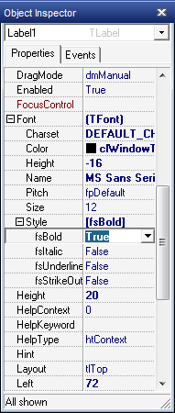
Колір шрифта

Розмір шрифта

Напівжирний шрифт
Курсивний шрифт
Підкреслений шрифт
- Розташуйте на формі у стовпчик три компоненти Edit поруч з компонентами Label.
- Для кожного компонента Edit очистити вміст властивості Text.
- Нижче помістіть ще один компонент Label та присвойте властивості Caption текст «Результат». Змініть розмір та колір шрифту за допомогою властивості Font.
- Поруч розташуйте ще один компонент Label. Видаліть текст у властивості Caption. Змініть розмір та колір шрифту за допомогою властивості Font.
- Нижче розташуйте компонент Button та присвойте властивості Caption текст «Обчислити». Змініть розмір та колір шрифту за допомогою властивості Font.
- Нижче розташуйте ще один компонент Button та присвойте властивості Caption текст «Вихід». Змініть розмір та колір шрифту за допомогою властивості Font. В результаті ви маєте отримати таку форму:
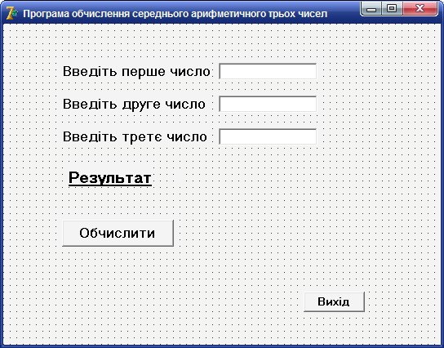
- Подвійним натисканням на кнопку «Обчислити» відкрийте програмний модуль. Введіть наступний код:

procedure TForm1.Button1Click(Sender: TObject);
var x,y,z:integer;
s: real;
begin
x:=strtoint(Edit1.Text);
y:=strtoint(Edit2.Text);
z:=strtoint(Edit3.Text);
s:=(x+y+z)/3;
Label5.Caption:=floattostr(s);
end;
end.

- Подвійним натисканням на кнопку «Вихід» відкрийте програмний модуль. Введіть наступний код:

procedure TForm1.Button2Click(Sender: TObject);
begin
Application.Terminate;
end;
end.

- Запустіть програму на виконання та протестуйте її.

